

PROGRAMACIÓN MULTIMEDIA Y DISPOSITIVOS MÓVILES

U.T. 4. INTENT

Prácticas 4.4 Y 4.5
ANDROID STUDIO

AUTOR: Vincenzo Rojas Carrera
CICLO FORMATIVO DE GRADO SUPERIOR DE DESARROLLO DE APLICACIONES MULTIPLATAFORMA
Práctica 4.4 – ENVÍO Y RECEPCIÓN DE DATOS ENTRE ACTIVIDADES 3
Práctica 4.5 - INTENTS IMPLÍCITOS 13

Práctica 4.4 – ENVÍO Y RECEPCIÓN DE DATOS ENTRE ACTIVIDADES

1. Creación del proyecto
- Android Studio → New Project
- Seleccionar Empty Views Activity
- Nombre: AppEnvioDatos
- Dominio: ApelApel2.nombre
- Lenguaje: Java
- Min SDK: recomendada por Android Studio

2. Diseño de la interfaz – Actividad principal

Archivo: activity_main.xml
La actividad principal solicitará el nombre del usuario.
<?xml version="1.0" encoding="utf-8"?>
<androidx.constraintlayout.widget.ConstraintLayout
xmlns:android="http://schemas.android.com/apk/res/android"
xmlns:app="http://schemas.android.com/apk/res-auto"
android:layout_width="match_parent"
android:layout_height="match_parent">

<EditText
android:id="@+id/etNombre"
android:layout_width="0dp"
android:layout_height="wrap_content"
android:hint="@string/introduce_nombre"
app:layout_constraintTop_toTopOf="parent"
app:layout_constraintStart_toStartOf="parent"
app:layout_constraintEnd_toEndOf="parent"
android:layout_margin="24dp"/>

<Button
android:id="@+id/btnEnviar"
android:layout_width="wrap_content"
android:layout_height="wrap_content"
android:text="@string/enviar"
app:layout_constraintTop_toBottomOf="@id/etNombre"
app:layout_constraintStart_toStartOf="parent"
app:layout_constraintEnd_toEndOf="parent"
android:layout_marginTop="24dp"/>

</androidx.constraintlayout.widget.ConstraintLayout>

3. Recursos de texto

Archivo: strings.xml
<resources>
<string name="app_name">AppEnvioDatos</string>
<string name="introduce_nombre">Introduce tu nombre</string>
<string name="enviar">Enviar</string>
<string name="hola">Hola</string>
<string name="error_nombre">Debes introducir un nombre</string>
</resources>

4. Programación de la actividad principal

Archivo: MainActivity.java
Responsabilidades:
- Validar el campo de texto
- Enviar el nombre a la segunda actividad
- Recibir el resultado devuelto
package rojascarrera.vincenzo.appenviodatos;

import androidx.appcompat.app.AppCompatActivity;
import android.content.Context;
import android.content.Intent;
import android.os.Bundle;
import android.view.View;
import android.widget.Button;
import android.widget.EditText;
import android.widget.Toast;

public class MainActivity extends AppCompatActivity {

private static final int SECONDARY_ACTIVITY_TAG = 1;

EditText etNombre;
Button btnEnviar;
Context contexto;

@Override
protected void onCreate(Bundle savedInstanceState) {
super.onCreate(savedInstanceState);
setContentView(R.layout.activity_main);

contexto = MainActivity.this;
etNombre = findViewById(R.id.etNombre);
btnEnviar = findViewById(R.id.btnEnviar);

btnEnviar.setOnClickListener(new View.OnClickListener() {
@Override
public void onClick(View v) {

String nombre = etNombre.getText().toString().trim();

if (nombre.isEmpty()) {
Toast.makeText(contexto,
R.string.error_nombre,
Toast.LENGTH_SHORT).show();
} else {
Intent i = new Intent(contexto, SegundaActividad.class);
i.putExtra("nombre", nombre);
startActivityForResult(i, SECONDARY_ACTIVITY_TAG);
}
}
});
}

@Override
protected void onActivityResult(int requestCode, int resultCode, Intent data) {
super.onActivityResult(requestCode, resultCode, data);

if (requestCode == SECONDARY_ACTIVITY_TAG) {

if (resultCode == RESULT_OK && data != null) {
String saludo = data.getStringExtra("saludo");
Toast.makeText(contexto, saludo, Toast.LENGTH_LONG).show();
} else {
Toast.makeText(contexto,
"Antipático",
Toast.LENGTH_SHORT).show();
}
}
}
}

5. Creación de la segunda actividad
Crear una nueva Empty Views Activity llamada SegundaActividad.

6. Diseño de la segunda actividad

Archivo: activity_segunda_actividad.xml
<?xml version="1.0" encoding="utf-8"?>
<androidx.constraintlayout.widget.ConstraintLayout
xmlns:android="http://schemas.android.com/apk/res/android"
xmlns:app="http://schemas.android.com/apk/res-auto"
android:layout_width="match_parent"
android:layout_height="match_parent">

<TextView
android:id="@+id/tvSaludo"
android:layout_width="wrap_content"
android:layout_height="wrap_content"
app:layout_constraintTop_toTopOf="parent"
app:layout_constraintStart_toStartOf="parent"
app:layout_constraintEnd_toEndOf="parent"
android:layout_marginTop="24dp"/>

<EditText
android:id="@+id/etRespuesta"
android:layout_width="0dp"
android:layout_height="wrap_content"
android:hint="@string/escribe_respuesta"
app:layout_constraintTop_toBottomOf="@id/tvSaludo"
app:layout_constraintStart_toStartOf="parent"
app:layout_constraintEnd_toEndOf="parent"
android:layout_margin="24dp"/>

<Button
android:id="@+id/btnResponder"
android:layout_width="wrap_content"
android:layout_height="wrap_content"
android:text="@string/responder"
app:layout_constraintTop_toBottomOf="@id/etRespuesta"
app:layout_constraintStart_toStartOf="parent"
app:layout_constraintEnd_toEndOf="parent"
android:layout_marginTop="24dp"/>

</androidx.constraintlayout.widget.ConstraintLayout>

7. Recursos adicionales
Añadir a strings.xml:
<string name="escribe_respuesta">Escribe un saludo de vuelta</string>
<string name="responder">Responder</string>

8. Programación de la segunda actividad

Archivo: SegundaActividad.java
Responsabilidades:
- Recoger el nombre recibido
- Mostrar el saludo
- Enviar una respuesta de vuelta
- Cerrar la actividad
package rojascarrera.vincenzo.appenviodatos;

import androidx.appcompat.app.AppCompatActivity;
import android.content.Intent;
import android.os.Bundle;
import android.view.View;
import android.widget.Button;
import android.widget.EditText;
import android.widget.TextView;

public class SegundaActividad extends AppCompatActivity {

TextView tvSaludo;
EditText etRespuesta;
Button btnResponder;

@Override
protected void onCreate(Bundle savedInstanceState) {
super.onCreate(savedInstanceState);
setContentView(R.layout.activity_segunda_actividad);

tvSaludo = findViewById(R.id.tvSaludo);
etRespuesta = findViewById(R.id.etRespuesta);
btnResponder = findViewById(R.id.btnResponder);

String nombre = getIntent().getStringExtra("nombre");
tvSaludo.setText("Hola, " + nombre);

btnResponder.setOnClickListener(new View.OnClickListener() {
@Override
public void onClick(View v) {

String respuesta = etRespuesta.getText().toString().trim();

Intent datos = new Intent();
datos.putExtra("saludo", respuesta.isEmpty()
? "Antipático"
: respuesta);

setResult(RESULT_OK, datos);
finish();
}
});
}
}

9. AndroidManifest.xml
Comprobar que ambas actividades están declaradas:
<activity android:name=".SegundaActividad" />
<activity android:name=".MainActivity"
android:exported="true">
<intent-filter>
<action android:name="android.intent.action.MAIN" />
<category android:name="android.intent.category.LAUNCHER" />
</intent-filter>
</activity>

10. Resultado final esperado
- La primera ventana solicita un nombre
- Si está vacío, se muestra un Toast de error
- Si no, se abre la segunda ventana con un saludo
- El usuario responde o vuelve atrás
- La primera actividad muestra el resultado en un Toast
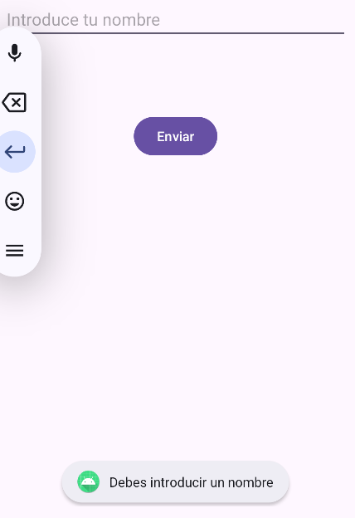
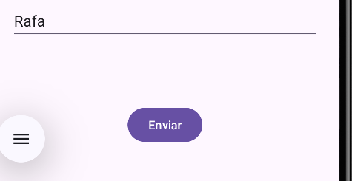

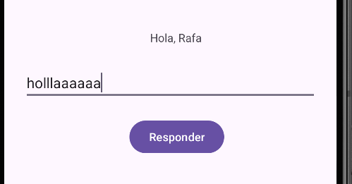

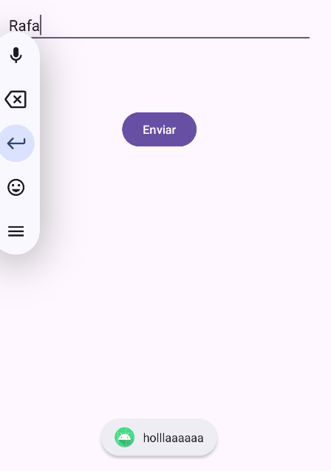

Práctica 4.5 - INTENTS IMPLÍCITOS
Aprender a utilizar intents implícitos en Android para delegar acciones en aplicaciones externas del sistema (navegador, teléfono, correo, galería), usando listeners en lugar de android:onClick.
Proyecto:
- Nombre: AppIntentsImplicitos
- Empty Views Activity
- Activity principal: MainActivity

1. Layout: activity_main.xml
<?xml version="1.0" encoding="utf-8"?>
<LinearLayout xmlns:android="http://schemas.android.com/apk/res/android"
android:layout_width="match_parent"
android:layout_height="match_parent"
android:orientation="vertical"
android:gravity="center"
android:padding="16dp">

<Button
android:id="@+id/btnWeb"
android:layout_width="wrap_content"
android:layout_height="wrap_content"
android:text="Abrir Web" />

<Button
android:id="@+id/btnTelefono"
android:layout_width="wrap_content"
android:layout_height="wrap_content"
android:text="Marcar Teléfono"
android:layout_marginTop="16dp" />

<Button
android:id="@+id/btnEmail"
android:layout_width="wrap_content"
android:layout_height="wrap_content"
android:text="Enviar Email"
android:layout_marginTop="16dp" />

<Button
android:id="@+id/btnGaleria"
android:layout_width="wrap_content"
android:layout_height="wrap_content"
android:text="Abrir Galería"
android:layout_marginTop="16dp" />
</LinearLayout>

- Cuatro botones para probar distintos intents.
- Sin android:onClick; todos usarán listeners en Java.

2. Código de MainActivity.java
package rojascarrera.vincenzo.appintentsimplicitos;

import android.Manifest;
import android.content.Intent;
import android.content.pm.PackageManager;
import android.net.Uri;
import android.os.Build;
import android.os.Bundle;
import android.view.View;
import android.widget.Button;
import android.widget.Toast;

import androidx.annotation.NonNull;
import androidx.appcompat.app.AppCompatActivity;
import androidx.core.app.ActivityCompat;
import androidx.core.content.ContextCompat;

public class MainActivity extends AppCompatActivity {

private Button btnWeb, btnTelefono, btnEmail, btnGaleria;

private static final int PERMISO_CALL_PHONE = 100;

@Override
protected void onCreate(Bundle savedInstanceState) {
super.onCreate(savedInstanceState);
setContentView(R.layout.activity_main);

// Referencias a los botones
btnWeb = findViewById(R.id.btnWeb);
btnTelefono = findViewById(R.id.btnTelefono);
btnEmail = findViewById(R.id.btnEmail);
btnGaleria = findViewById(R.id.btnGaleria);

// Listener para abrir navegador
btnWeb.setOnClickListener(v -> abrirWeb());

// Listener para marcar teléfono
btnTelefono.setOnClickListener(v -> {
if (Build.VERSION.SDK_INT >= Build.VERSION_CODES.M) {
// Verifica permiso CALL_PHONE si usas ACTION_CALL
if (ContextCompat.checkSelfPermission(this, Manifest.permission.CALL_PHONE) != PackageManager.PERMISSION_GRANTED) {
ActivityCompat.requestPermissions(this, new String[]{Manifest.permission.CALL_PHONE}, PERMISO_CALL_PHONE);
} else {
llamarTelefono();
}
} else {
llamarTelefono();
}
});

// Listener para enviar correo electrónico
btnEmail.setOnClickListener(v -> enviarEmail());

// Listener para abrir galería
btnGaleria.setOnClickListener(v -> abrirGaleria());
}

// Abrir navegador
private void abrirWeb() {
Intent intent = new Intent(Intent.ACTION_VIEW, Uri.parse("https://www.google.com"));
try {
startActivity(intent);
} catch (Exception e) {
Toast.makeText(this, "No hay aplicación para abrir la web", Toast.LENGTH_SHORT).show();
}
}

// Llamar teléfono (acción CALL)
private void llamarTelefono() {
Intent intent = new Intent(Intent.ACTION_DIAL, Uri.parse("tel:600123123"));
try{
startActivity(intent);
} catch (SecurityException e) {
Toast.makeText(this, "No tienes permiso para llamar", Toast.LENGTH_SHORT).show();
} catch (Exception e) {
Toast.makeText(this, "No hay aplicación de teléfono", Toast.LENGTH_SHORT).show();
}
}

// Enviar correo
private void enviarEmail() {
Intent intent = new Intent(Intent.ACTION_SENDTO, Uri.parse("mailto:ejemplo@correo.com"));
intent.putExtra(Intent.EXTRA_SUBJECT, "Saludo");
intent.putExtra(Intent.EXTRA_TEXT, "Hola, este es un mensaje de prueba");

try {
startActivity(intent);
} catch (Exception e) {
Toast.makeText(this, "No hay aplicación de correo", Toast.LENGTH_SHORT).show();
}
}

// Abrir galería
private void abrirGaleria() {
Intent intent = new Intent(Intent.ACTION_GET_CONTENT);
intent.setType("image/*");
try {
startActivity(intent);
} catch (Exception e) {
Toast.makeText(this, "No hay aplicación de galería", Toast.LENGTH_SHORT).show();
}
}

// Manejo de la respuesta del permiso CALL_PHONE
@Override
public void onRequestPermissionsResult(int requestCode, @NonNull String[] permissions,
@NonNull int[] grantResults) {
super.onRequestPermissionsResult(requestCode, permissions, grantResults);
if (requestCode == PERMISO_CALL_PHONE) {
if (grantResults.length > 0 && grantResults[0] == PackageManager.PERMISSION_GRANTED) {
llamarTelefono();
} else {
Toast.makeText(this, "Permiso denegado para realizar llamadas", Toast.LENGTH_SHORT).show();
}
}
}
}

3. AndroidManifest.xml
<?xml version="1.0" encoding="utf-8"?>
<manifest xmlns:android="http://schemas.android.com/apk/res/android"
xmlns:tools="http://schemas.android.com/tools">

<uses-feature
android:name="android.hardware.telephony"
android:required="false" />
<uses-permission android:name="android.permission.CALL_PHONE" />

<application
android:allowBackup="true"
android:dataExtractionRules="@xml/data_extraction_rules"
android:fullBackupContent="@xml/backup_rules"
android:icon="@mipmap/ic_launcher"
android:label="@string/app_name"
android:roundIcon="@mipmap/ic_launcher_round"
android:supportsRtl="true"
android:theme="@style/Theme.AppIntentsImplicitos">
<activity
android:name=".MainActivity"
android:exported="true">
<intent-filter>
<action android:name="android.intent.action.MAIN" />

<category android:name="android.intent.category.LAUNCHER" />
</intent-filter>
</activity>
</application>

</manifest>

- No se añaden permisos: todos los intents implícitos usados (VIEW, DIAL, SENDTO, GET_CONTENT) no requieren permisos especiales.

4. Pruebas esperadas
Botón | Acción esperada
Abrir Web | Navegador abre google.com
Marcar Tel | Abre marcador con número 600123123
Enviar Email | Abre cliente de correo con asunto y texto
Abrir Galería | Abre galería de imágenes
- Al volver a la app → sigue funcionando correctamente
- Si no hay app compatible → se muestra Toast informativo
